Содержание 1-1: Значение качества в лабораториях
Определение понятия качества | Лабораторное качество можно определить как точность, надежность и своевременность выдаваемых результатов. Лабораторные результаты должны быть настолько точными, насколько возможно, все аспекты лабораторной деятельности должны быть надежными, а результаты анализов должны выдаваться вовремя, чтобы они эффективно использовались в лечебно-диагностических целях или для нужд общественного здравоохранения.
Необходимый уровень точности |   Проведение измерений всегда сопровождается определенной степенью погрешности. Основная задача заключается в уменьшении погрешностей настолько, насколько позволяют ограничения аналитических систем. На первый взгляд, уровень точности в 99% может показаться приемлемым, но при большом количестве событий в системе, как например лабораторные анализы, 1% ошибок будет довольно большим числом.  Результат: 1% ошибок
Отрицательные последствия лабораторных ошибок | Лаборатории выдают результаты анализов, которые широко используются в клинических и санитарно-гигиенических учреждениях, и от правильности как самого анализа, так и отчета о его результатах зависят конечные показатели индивидуального и общественного здоровья. Последствия выдачи неправильных результатов могут быть очень значительными:  - ненужное лечение,  - осложнения в результате лечения;  - отсутствие надлежащего лечения;  - задержка в постановке правильного диагноза;  - дополнительные и ненужные анализы.  Такие последствия приводят к увеличению затрат как времени, так и усилий сотрудников и часто к плохому результату лечения пациентов.
Снижение количества лабораторных ошибок | Для того чтобы достичь наивысшей степени правильности и надежности, очень важно выполнять все лабораторные процессы и процедуры наилучшим способом. Лаборатория – это сложная система, в которой производят многоступенчатые операции и где находится много людей. Сложность системы подразумевает, что большое количество процессов и процедур должно выполняться правильно. Следовательно, модель системы управления качеством, которая рассматривает всю систему в целом, является очень важным компонентом для качественного выполнения работы.

Содержание 1-2: Общие сведения о системе управления качеством
Определение системы управления качеством | Систему управления качеством можно определить как «скоординированные действия, направляющие и контролирующие деятельность организации в отношении качества». Это определение используется Международной организацией по стандартизации (ИСО), а также Институтом клинических и лабораторных стандартов (CLSI). Оба этих учреждения являются признанными на мировом уровне организациями по лабораторным стандартам, и позже мы их рассмотрим подробней.  В системе управления качеством все аспекты лабораторной деятельности, включая организационную структуру, процессы и процедуры, должны быть рассмотрены с точки зрения обеспечения качества.
Сложность лабораторных процессов | 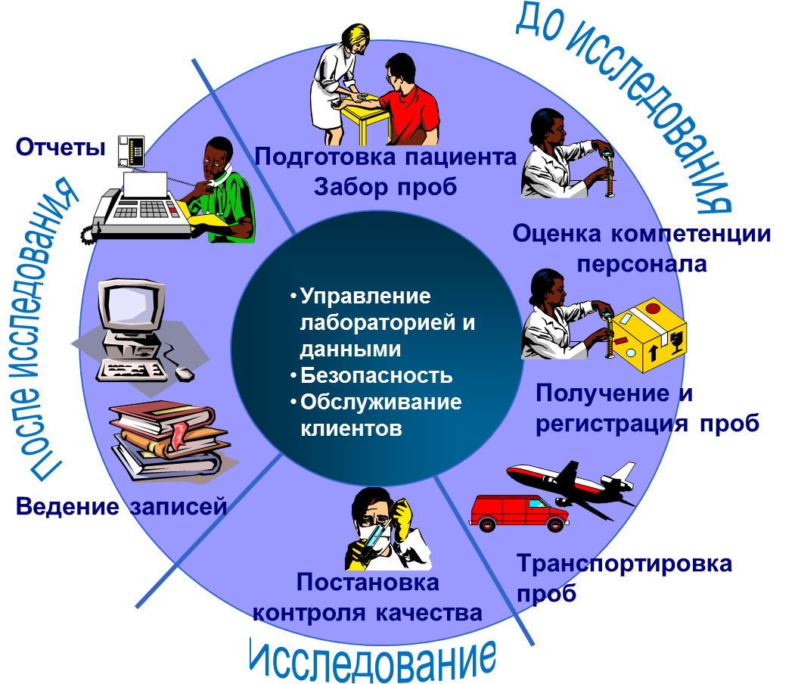  В лаборатории проводится большое количество процессов и процедур, и они все должны быть проведены надлежащим образом для обеспечения точности и надежности результатов анализов. Ошибка на любом из этапов цикла может привести к неправильному результату. Чтобы обеспечить качество, на каждом этапе лабораторного процесса требуется применять метод выявления ошибок.
 | Стандарты ИСО разбивают лабораторные процессы на три этапа: до, во время и после проведения исследования или анализа. В современной лабораторной практике используют также названия «преаналитические», «аналитические» и «постаналитические» процессы или процедуры.
Технологическая цепочка | Весь набор операций по ходу исследования называют технологической цепочкой. Технологическая цепочка начинается с пациента и заканчивается предоставлением и интерпретацией результатов.  Концепция технологической цепочки является ключевой и в модели качества, и в системе управления качеством, и она должна быть учтена при разработке качественной деятельности. Например, если проба претерпела изменения или испортилась в результате неправильного забора или транспортировки, результат анализа будет ненадежным. Запоздалый, потерянный или плохо написанный отчет о результатах анализа может свести на нет все усилия по правильному выполнению анализа.
Система управления качеством охватывает все процессы | Сложность лабораторной системы требует, чтобы многие факторы были учтены для обеспечения качества в лаборатории. К этим факторам относятся:  - окружающая рабочая среда,  - процедуры по контролю качества,  - передача информации,  - ведение записей,  - компетентные и знающие сотрудники,  - качество реагентов и оборудования.

Содержание 1-3: Модель системы управления качеством
Общие сведения о модели системы управления качеством |   Если все процессы и процедуры, выполняющиеся в лаборатории, организованы в понятную и функциональную структуру, то уверенность в том, что работа будет выполнена правильно, возрастет. Приведенная здесь модель качества организует всю лабораторную деятельность в 12 основных элементов системы качества. Каждый из этих основных элементов системы качества объединяет активности одного типа, а все элементы вместе служат структурными единицами для управления качеством. Чтобы достичь общего улучшения лабораторного качества, каждый элемент должен быть проработан. Данная модель управления качеством была разработана CLSI, и она полностью согласуется со стандартами ИСО,.  Правильность и надежность на всем протяжении технологической цепочки зависят от хорошего управления всеми основными элементами качества.
Организация | Для того чтобы система управления качеством работала, структура и управление лаборатории должны быть организованы таким образом, чтобы могли быть сформулированы и внедрены принципы и правила качественной работы. Должна быть сильная, поддерживающая организационная структура – вовлеченность руководства чрезвычайно важна; также необходимы механизмы для внедрения и отслеживания.
Персонал | Наиболее важным ресурсом лаборатории являются компетентные и заинтересованные сотрудники. В поле внимания системы управления качеством оказываются многие элементы управления и контроля персонала, и эта система напоминает нам о важности поддержки и мотивирования сотрудников.
Оборудование | В лаборатории используется оборудование различного вида, и каждый аппарат должен работать правильно. Выбор подходящего оборудования, его установка, обеспечение его правильной работы, а также наличие системы по его обслуживанию являются составными частями программы управления оборудованием в системе управления качеством.
Закупка и инвентарный учет | Одной из сложных задач в лаборатории является управление реагентами и расходными материалами. Правильная организация закупки и инвентарного учета может, однако, сократить затраты вдобавок к тому, что обеспечит наличие реагентов и расходных материалов тогда, когда они требуются. Процедуры по организации закупки и инвентарного учета предназначены обеспечить то, что реагенты и расходные материалы будут хорошего качества, а также то, что они будут использоваться правильно и храниться в условиях, сохраняющих их свойства.
Контроль процессов | Контроль процессов включает несколько компонентов, важных для обеспечения качества процессов лабораторных исследований. К этим компонентам относятся контроль качества при исследованиях, правильное обращение с пробами, в том числе их взятие и работа с ними, а также верификация и валидация методов.  Сотрудники лабораторий хорошо знакомы с элементами контроля процессов; контроль качества был одним из первых методов качества, применяемых в лабораториях, и он продолжает играть жизненно важную роль в обеспечении точности диагностики.
Управление информацией | Продукцией лаборатории является информация, главным образом в виде отчета о результатах исследования. Аккуратное управление информацией (данными) должно обеспечить ее правильность и конфиденциальность, а также ее доступность как для самих сотрудников лаборатории, так и для врачей или другого клинического персонала. Управление информацией и ее передача могут осуществляться посредством бумаг или компьютера; оба способа будут рассмотрены в теме «Управление информацией».
Документы и записи | Многие из 12 основных элементов системы качества частично перекрываются друг с другом. Показательным примером является взаимосвязь между «Документами и записями» и «Управлением информацией». Документы в лаборатории инструктируют, как выполнять работу, и лаборатории, как правило, располагают большим количеством документов. Записи должны тщательно вестись и храниться, так чтобы они были правильными и доступными.
Управление нештатными ситуациями | «Нештатная ситуация» – это ошибка или событие, которое не должно было случиться. Необходимо наличие системы, которая поможет выявлять такие проблемы или нештатные ситуации, правильно на них реагировать, учиться на ошибках и предпринимать действия, предотвращающие ошибки в будущем.
Оценка | Процесс оценки является средством проверки работы лаборатории и сравнения ее работы со стандартами или эталонами или с работой других лабораторий. Оценка может быть внутренней, т. е. проведенной своими же сотрудниками, или внешней, проведенной внешней группой или организацией.  Лабораторные стандарты качества являются важной частью процесса оценки и служат в качестве эталонов для лаборатории.
Улучшение процессов | Основной целью системы управления качеством является непрерывное улучшение лабораторных процессов, и это должно делаться на постоянной основе. Существует набор подходов, применимых для улучшения процессов.
Обслуживание клиентов | Концепция обслуживания клиентов часто остается нераспознанной в лабораторной практике. Важно, однако, помнить, что лаборатория является обслуживающей организацией; таким образом, очень важно, чтобы клиенты или заказчики лаборатории получали то, что им нужно. Лаборатория должна понимать, кто есть ее клиенты, оценивать их потребности и использовать механизм обратной связи для совершенствования.
Помещения и инфраструктура и безопасность | Управление качеством в отношении помещений и инфраструктуры, а также безопасности должно включать многие компоненты. К ним относятся:  - Защита, ограниченный доступ – это процесс предотвращения проникновения в лабораторию нежелательных рисков или опасности.  - Изоляция, сдерживание распространения – должно свести к минимуму риск и предотвратить распространение опасности из лаборатории и причинение ущерба окружающему населению.  - Безопасность – включает принципы и процедуры, призванные предотвратить вредные воздействия на сотрудников, посетителей и окружающее население.  - Эргономика – помогает организовать рабочие места и оборудование в лаборатории таким способом, чтобы обеспечить безопасные и сохраняющие здоровье условия труда.
Модель системы управления качеством |   В модели системы управления качеством все 12 основных элементов должны быть проработаны для того, чтобы обеспечить точные, надежные и своевременные результаты и качественное выполнение всех лабораторных операций. Важно отметить, что 12 основных элементов могут внедряться в той последовательности, которая лучше подходит лаборатории. Подходы к внедрению будут зависеть от местных обстоятельств.  Если в лаборатории не применяют хорошую систему управления качеством, то гарантировано большое число ошибок и проблем, которые могут быть и не замечены. Внедрение системы управления качеством не гарантирует, что в лаборатории не будет ошибок, но поможет создать лабораторию высокого качества, в которой ошибки выявляют и не повторяют их в будущем.

Содержание 1-4: История развития управления качеством в лабораториях
Определение понятия «управление качеством» | ИСО 9000 определяет управление качеством как «скоординированные действия, направляющие и контролирующие работу организации в отношении качества». Это определение тесно связано с определением системы качества – «организационная структура, ресурсы, процессы и процедуры, необходимые для управления качеством».  Концепции управления качеством, используемые в настоящее время, возникли в ХХ веке и в основном являются результатом развития процессов в сферах производства и обслуживания.
Основные разработчики и их вклад | Одной из первых концепций в управлении качеством был контроль качества выпускаемой продукции. В 1920-х годах Шухарт (Shewhart) разработал метод статистического контроля процессов, который послужил основой для процедур контроля качества в лабораториях. Методы контроля качества не применялись в лабораториях до 1940-х годов. Другие значительные мыслители и новаторы, например, (Arman Feigenbaum), Каору Ишикава (Kaoru Ishikawa) и Геничи Тагучи (Genichi Taguchi), дополнили концепции качества. Одним из важных достижений для лабораторий за последнее время была работа Гальвина (Galvin) по снижению микро-масштабных ошибок.  Управление качеством – не новое явление.

Содержание 1-5: Международные лабораторные стандарты
Потребность в международных лабораторных стандартах | Одной из составных частей управления качеством является оценка или сравнение выполнения процедуры со стандартом или эталоном. Для концепции управления качеством требуются установленные стандарты, и снова промышленность играла здесь ведущую роль.
Важные организации по лабораторным стандартам  ИСО  CLSI | Используя стандарты, введенные военными США для производства и выпуска оборудования, Международная организация по стандартизации (ИСО) разработала стандарты для промышленного производства; которые известны нам как стандарты ИСО.  Документы ИСО 9000 предоставляют рекомендации в отношении качества для производства и сферы обслуживания, и эти стандарты, в целом, могут применяться в организациях различного типа. Стандарт ИСО 9001:2000 рассматривает общие требования к системе управления качеством, и он применим к лабораториям. Есть два документа ИСО, которые предназначены специально для лабораторий:  - ИСО 15189:2007. Лаборатории медицинские – Частные требования к качеству и компетенции. Женева: Международная организация по стандартизацииError: Reference source not found.  - ИСО/МЭК 17025:2005. Общие требования к компетенции испытательных и калибровочных лабораторий. Женева: Международная организация по стандартизации.  Другой важной международной организацией по стандартизации для лабораторий является Институт клинических и лабораторных стандартов (Clinical and Laboratory Standards Institute, CLSI) или, как он раньше назывался, Государственный комитет по клиническим лабораторным стандартам (National Committee for Clinical Laboratory Standards, NCCLS). При разработке стандартов CLSI использует процесс выработки консенсуса среди многочисленных заинтересованных сторон. CLSI разработал модель системы управления качеством, используемую в этом курсе. Эта модель базируется на 12 основных элементах системы качества и полностью согласуется с лабораторными стандартами ИСО.  CLSI разработал два очень важных документа для клинических лабораторий:  - CLSI/NCCLS. Модель системы управления качеством для здравоохранения; Утвержденное руководство – Издание второе. CLSI/NCCLS документ HS1-A2. Wayne, PA: NCCLS; 2004.  - CLSI/NCCLS. Применение модели системы управления качеством для лабораторной службы; Утвержденное руководство – Издание третье. Документ CLSI/NCCLS GP26-A3. Wayne, PA: NCCLS; 2004.
 | Данный набор материалов для обучения основан на модели системы управления качеством CLSI и стандарте ИСО 15189.
Другие стандарты | Существует много других организаций по стандартизации, а также примеров лабораторных стандартов. В некоторых странах разработаны государственные лабораторные стандарты качества, которые непосредственно применяются в лабораториях данной страны. Некоторые лабораторные стандарты относятся только к определенным сферам лабораторной деятельности или к определенным анализам. Всемирная организация здравоохранения (ВОЗ) разработала стандарты для некоторых отдельных программ и областей.

Содержание 1-6: Выводы
Управление качеством | Управление качеством не является новым явлением; оно развивалось в течение 80 лет на основе работ основоположников системы качества. Система управления качеством применима к медицинским лабораториям в той же степени, что и к производству и промышленности.
Основные положения | - Лаборатория является сложной системой, и для достижения качества все звенья системы должны работать правильно.  - Подходы к внедрению могут различаться в зависимости от местных обстоятельств.  - Начните с изменений, которые легче внедрить, но которые дадут наибольший результат.  - Внедряйте поэтапно, но в конечном счете все основные элементы системы качества должны быть учтены.

CLSI/NCCLS. A Quality Management System Model for Health Care; Approved Guideline. [Модель системы управления качеством для здравоохранения; Утвержденное руководство]. Second Edition. CLSI/NCCLS document HS1-A2. Wayne, PA: NCCLS; 2004.
ISO 15189:2007. Medical laboratories–Particular requirements for quality and competence. [Лаборатории медицинские – Частные требования к качеству и компетенции]. Geneva: International Organization for Standardization.
ISO 9001:2000. Quality management systems–requirements. [Требования к системе управления качеством]. Geneva: International Organization for Standardization.
ISO/IEC 17025:2005. General requirements for the competence of testing and calibration laboratories. Geneva: International Organization for Standardization.
CLSI/NCCLS. A Quality Management System Model for Health Care; Approved Guideline. [Модель системы управления качеством для здравоохранения; Утвержденное руководство]. Second Edition. CLSI/NCCLS document HS1-A2. Wayne, PA: NCCLS; 2004.
CLSI/NCCLS. Application of a Quality Management System Model for Laboratory Services; Approved Guideline—Third Edition. CLSI/NCCLS document GP26-A3. Wayne, PA: NCCLS; 2004.

